1.1. API V1 接口说明
接口基准地址：http://127.0.0.1:8081/api/
服务端已开启 CORS 跨域支持
API 认证统一使用 Token 认证
需要授权的 API ，必须在请求头中使用 token 字段提供 token 令牌
使用 HTTP Status Code 标识状态
数据返回格式统一使用 JSON

1.1.1. 支持的请求方法
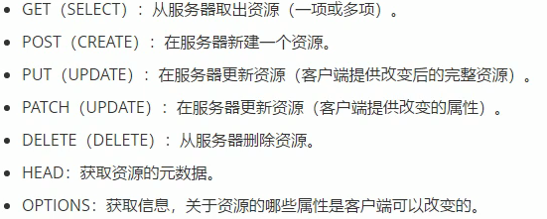

1.1.2. 通用返回状态说明
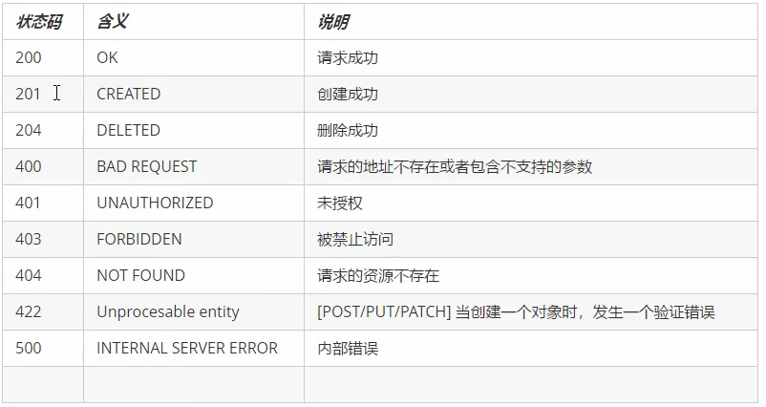

1.2登陆

1.2.1. 登录验证接口
请求路径: login
请求方法：post
请求参数
